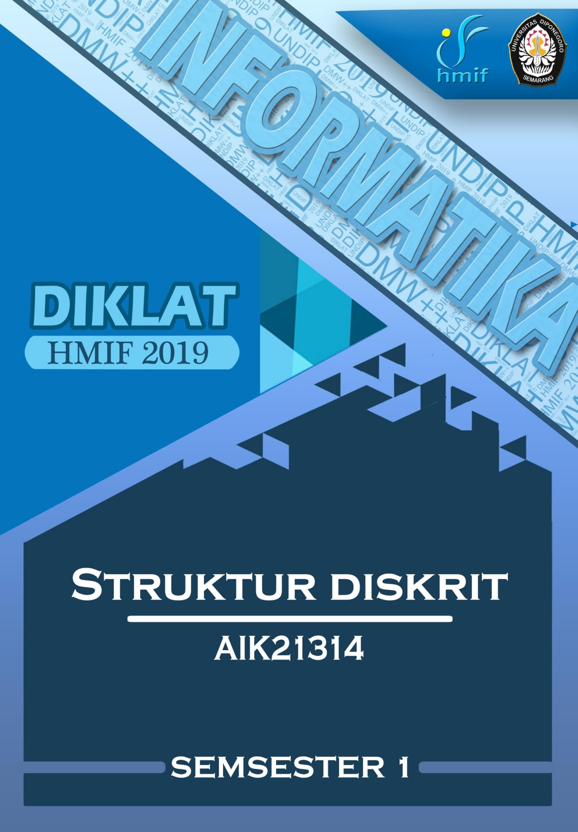

DAFTAR ISI

DAFTAR ISI 2

SOAL UJIAN MID SEMESTER 2007/2008 3

SOAL UJIAN MID SEMESTER 2008/2009 4

SOAL MID SEMESTER 2010/2011 5

SOAL MID SEMESTER 2011/2012 6

SOAL UJIAN AKHIR SEMESTER 7

SOAL UJIAN AKHIR SEMESTER 2008/2009 8

SOAL UJIAN AKHIR SEMESTER 2009/2010 9

SOAL UJIAN AKHIR SEMESTER 2010/2011 10

SOAL UJIAN AKHIR SEMESTER 2011/2012 11

SOAL UJIAN TENGAH SEMESTER 2012/2013 12

SOAL UJIAN AKHIR SEMESTER 2013/2014 13

SOAL UJIAN TENGAH SEMESTER 2014/2015 14

SOAL UJIAN AKHIR SEMESTER 2014/2015 15

UJIAN TENGAH SEMESTER 2015/2016 16

UJIAN AKHIR SEMESTER 2015/2016 17

UJIAN TENGAH SEMESTER 2016/2017 18

UJIAN AKHIR SEMESTER 2016/2017 19

UJIAN TENGAH SEMESTER 2017/2018 20

UJIAN AKHIR SEMESTER 2017/2018 21

UJIAN TENGAH SEMESTER 2018/2019 22

SOAL UJIAN MID SEMESTER 2007/2008

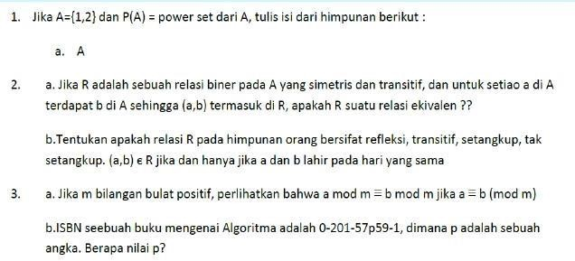

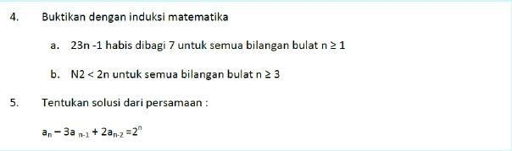

SOAL UJIAN MID SEMESTER 2008/2009

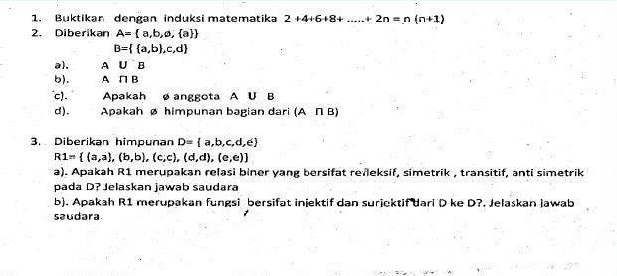

SOAL MID SEMESTER 2010/2011

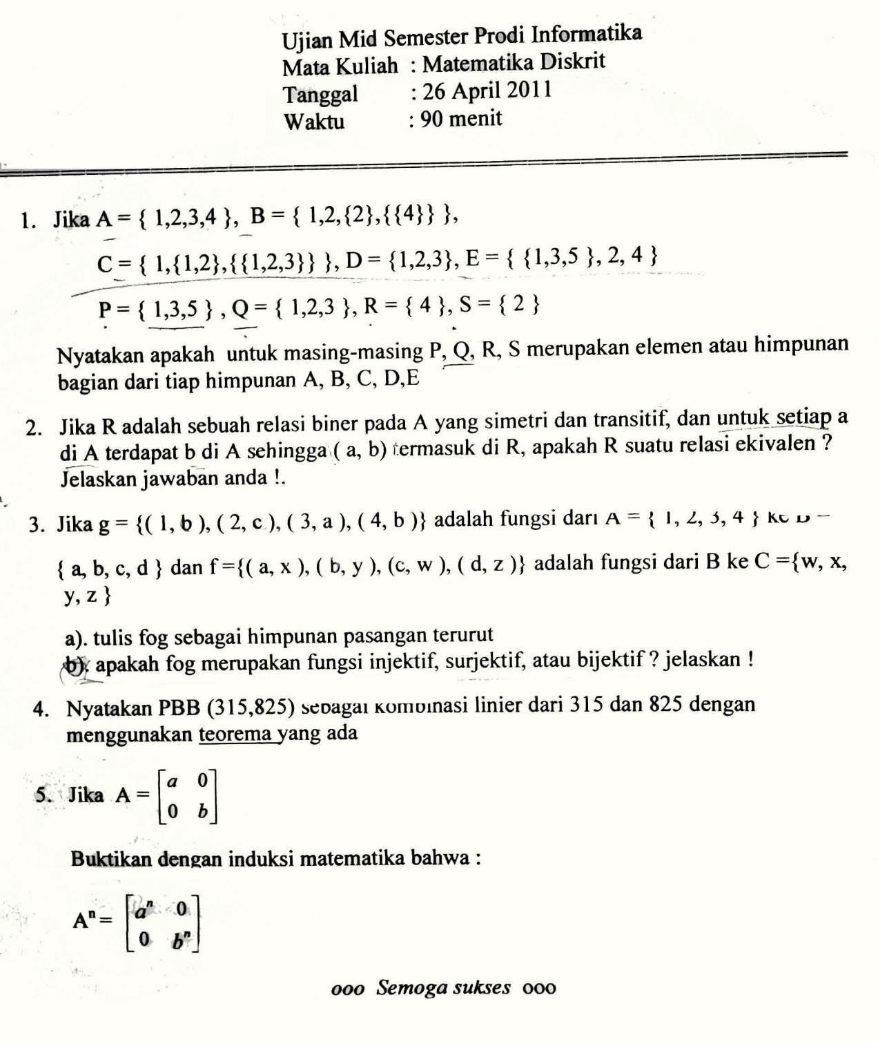

SOAL MID SEMESTER 2011/2012

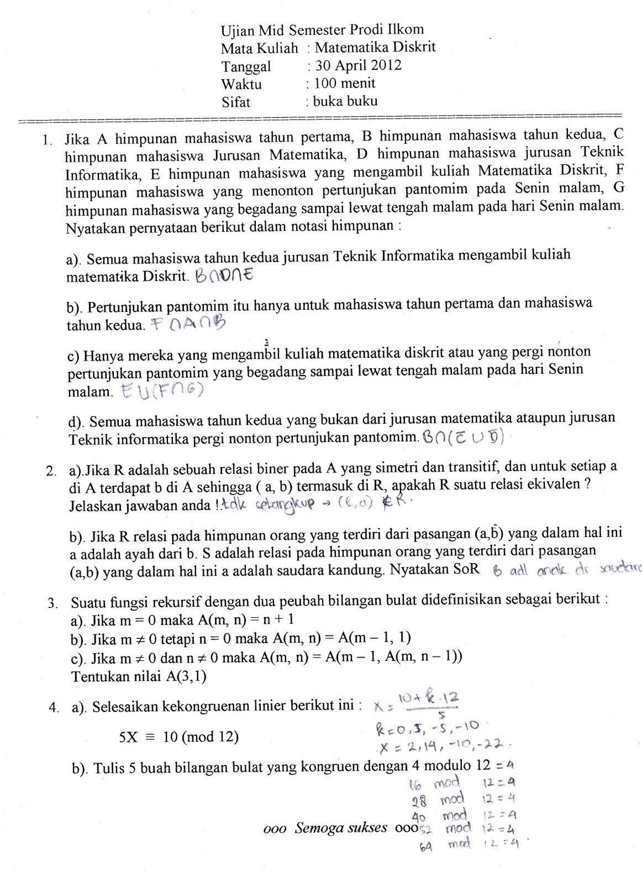

SOAL UJIAN AKHIR SEMESTER

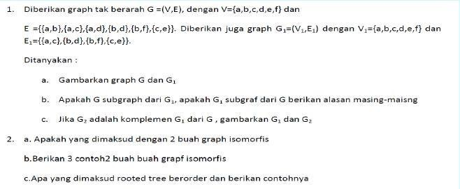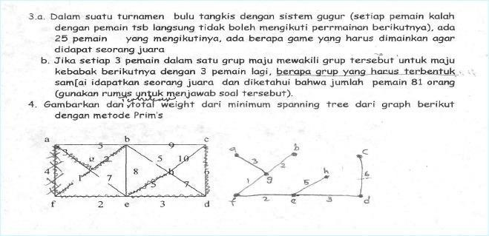

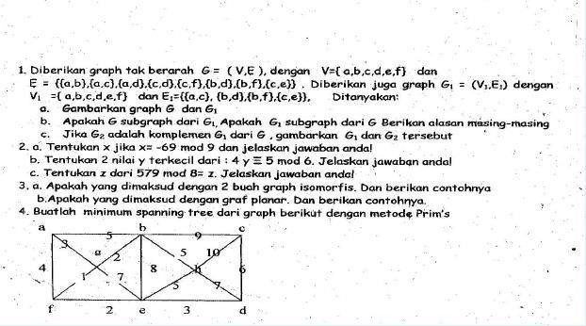SOAL UJIAN AKHIR SEMESTER 2008/2009

SOAL UJIAN AKHIR SEMESTER 2009/2010

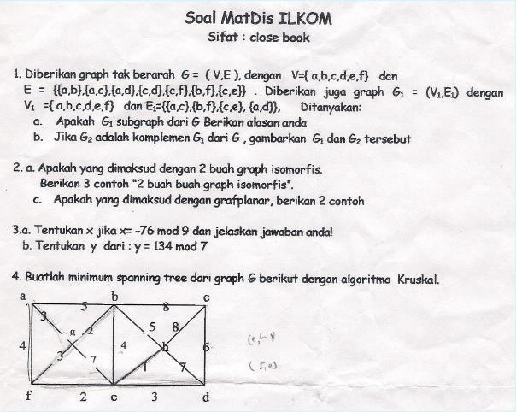

SOAL UJIAN AKHIR SEMESTER 2010/2011

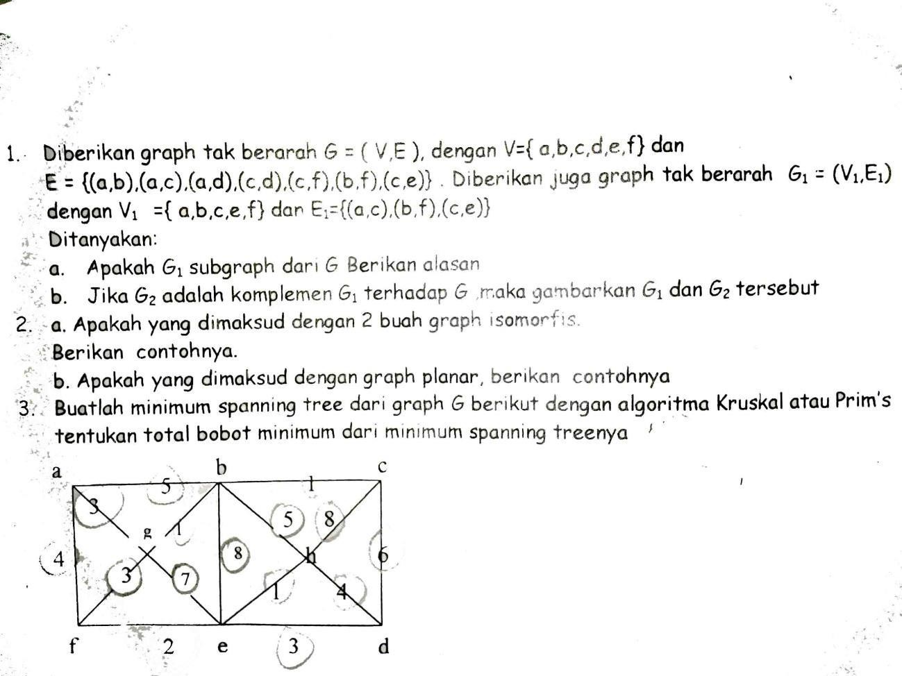

SOAL UJIAN AKHIR SEMESTER 2011/2012

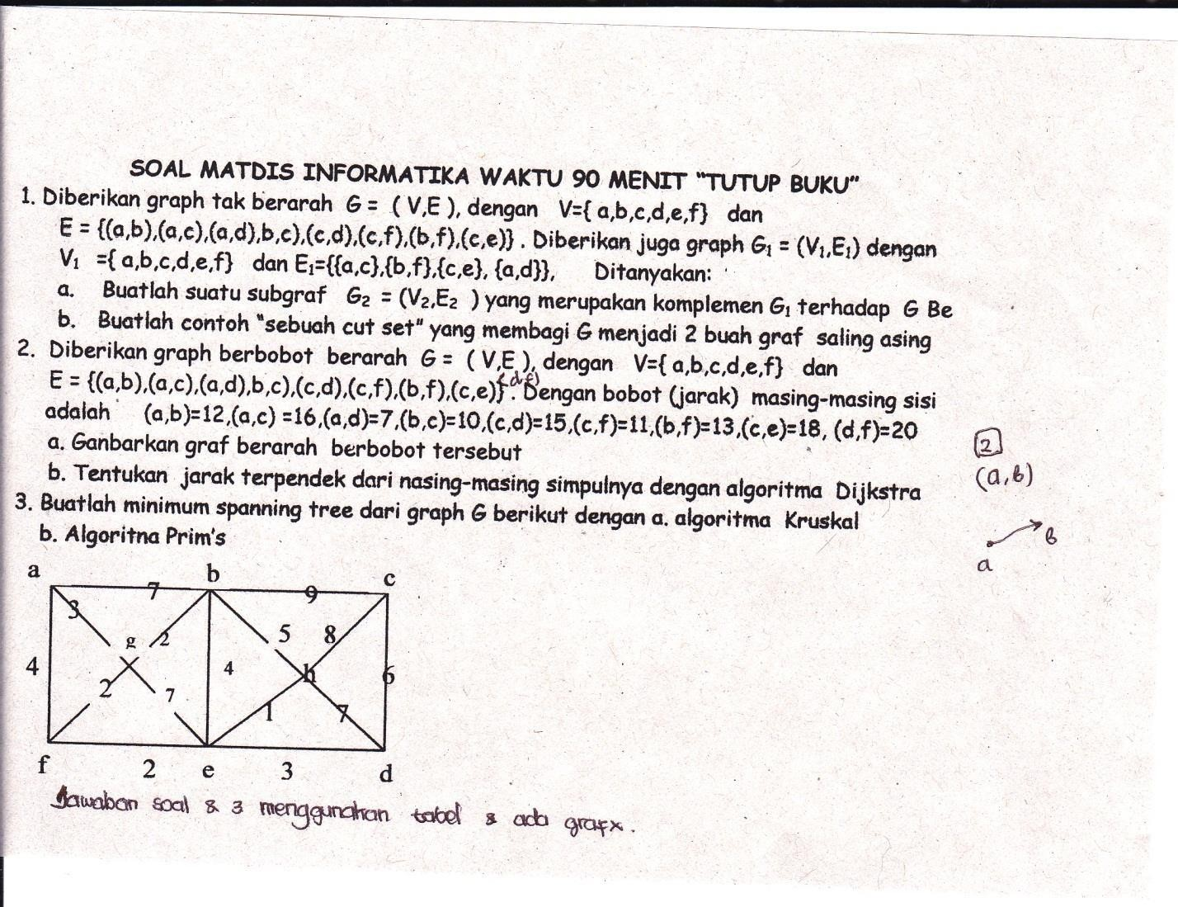

SOAL UJIAN TENGAH SEMESTER 2012/2013

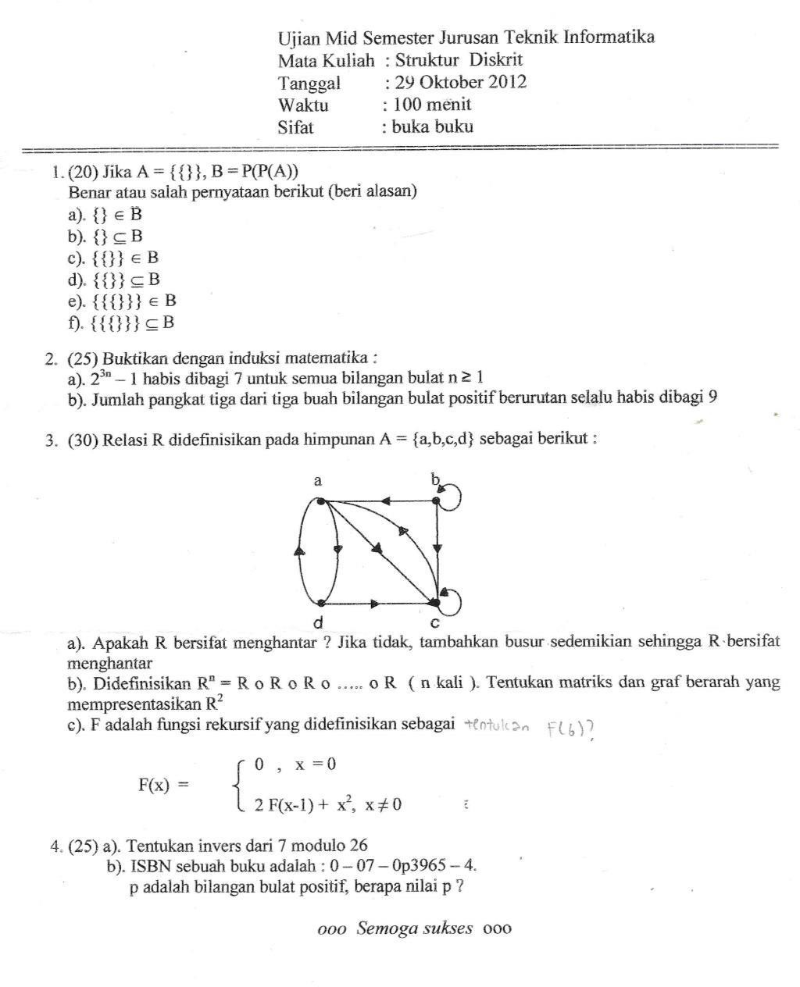

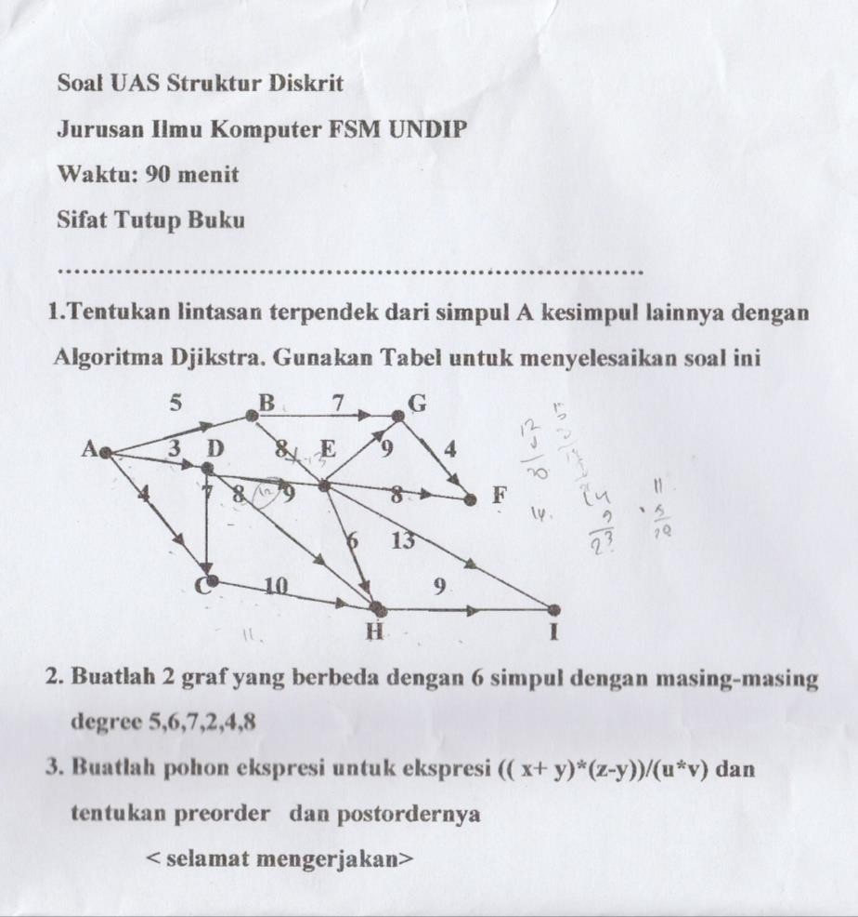SOAL UJIAN AKHIR SEMESTER 2013/2014

SOAL UJIAN TENGAH SEMESTER 2014/2015

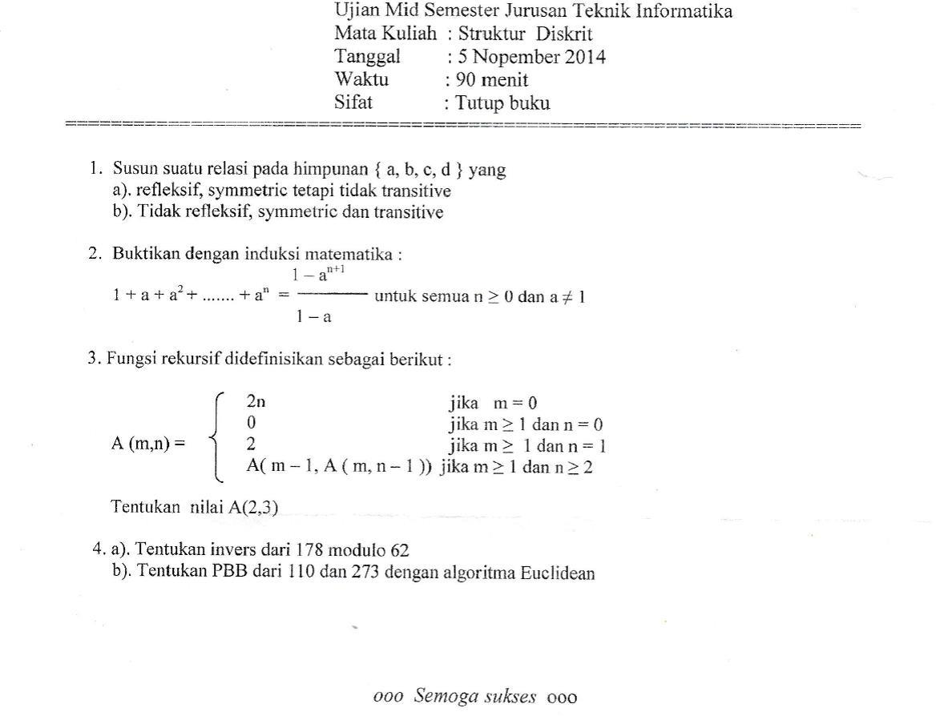

SOAL UJIAN AKHIR SEMESTER 2014/2015

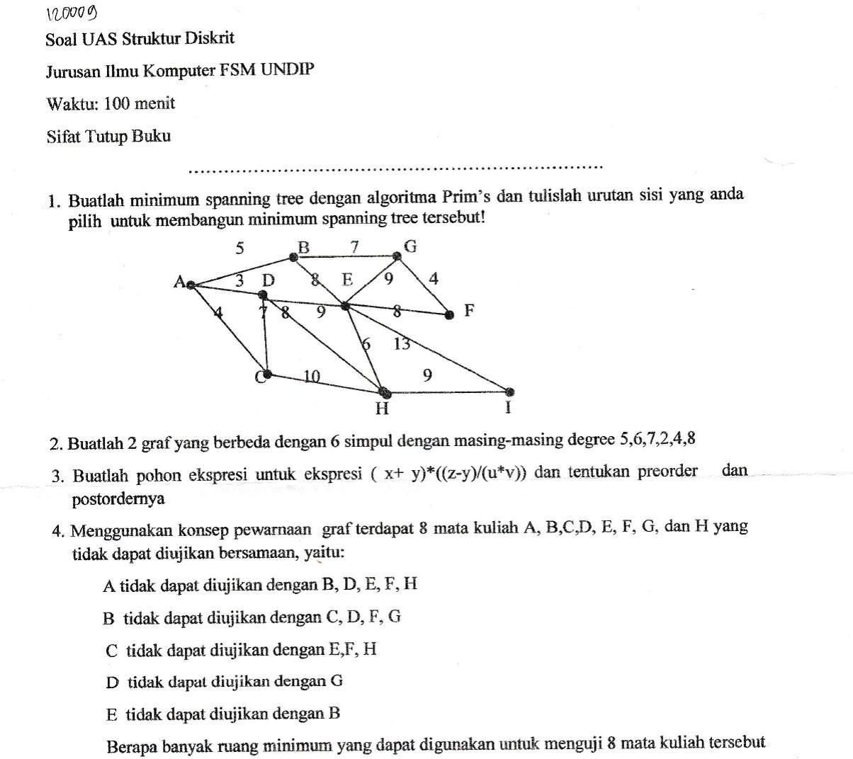

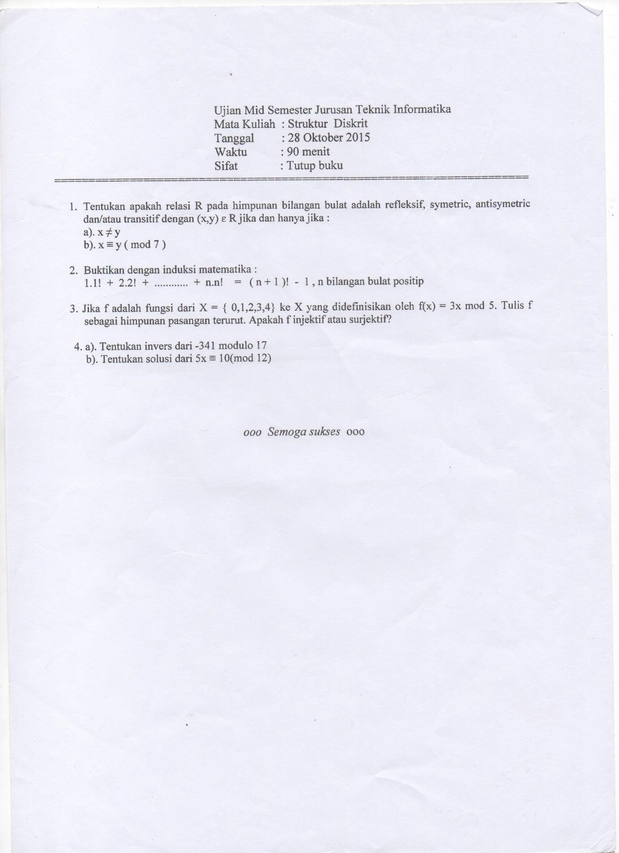UJIAN TENGAH SEMESTER 2015/2016

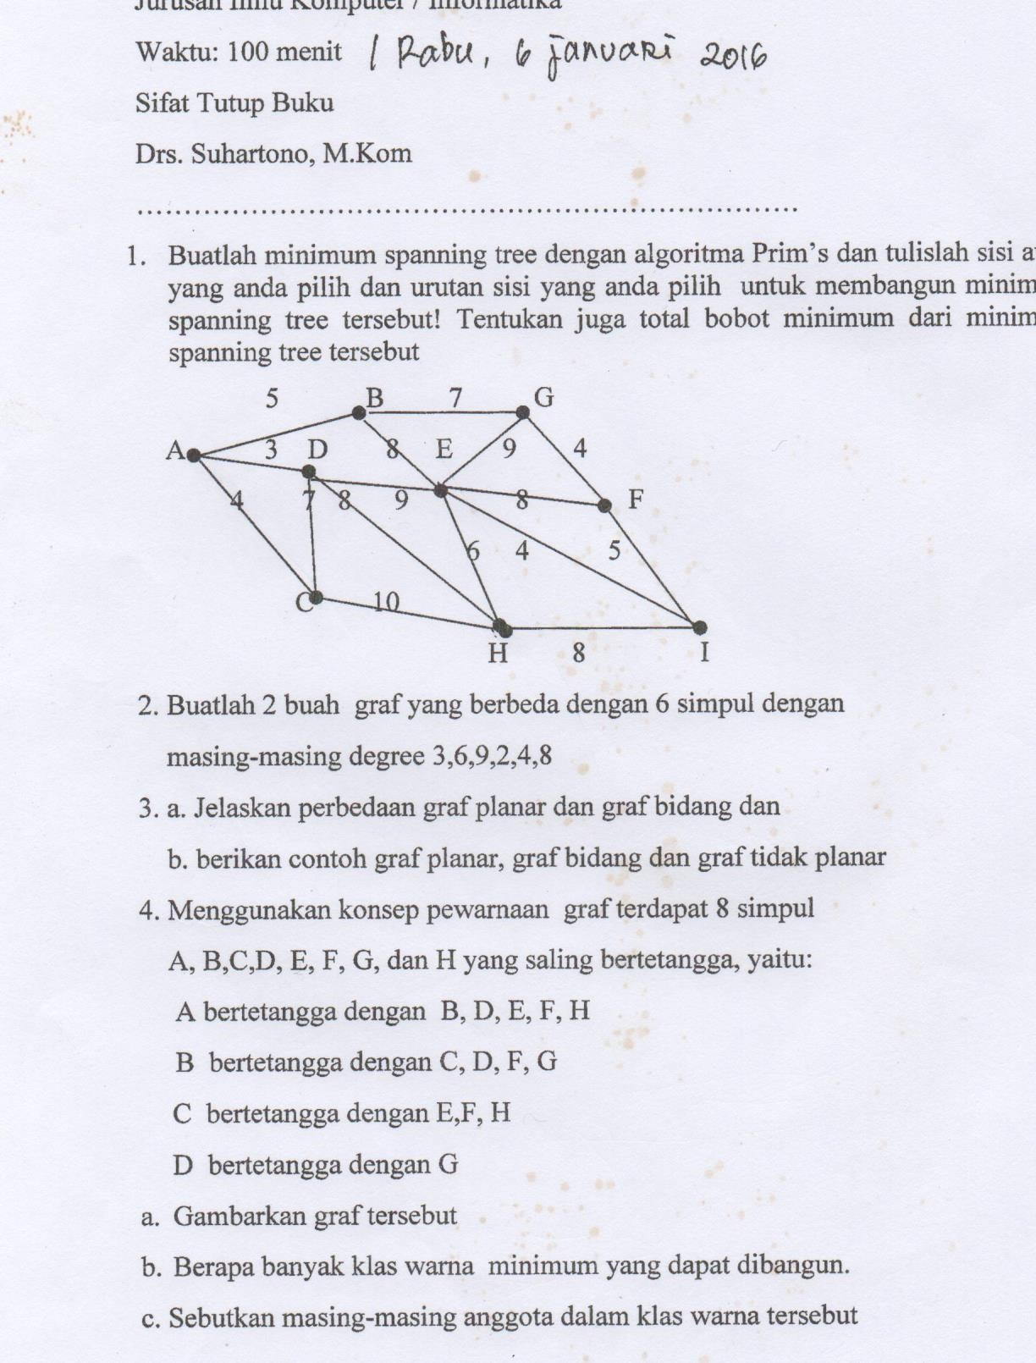UJIAN AKHIR SEMESTER 2015/2016

UJIAN TENGAH SEMESTER 2016/2017

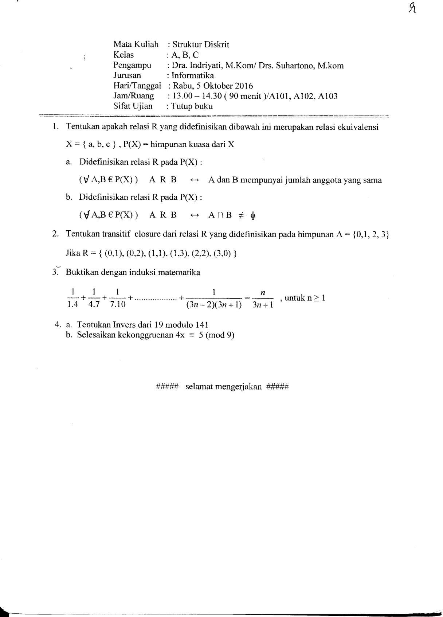

UJIAN AKHIR SEMESTER 2016/2017

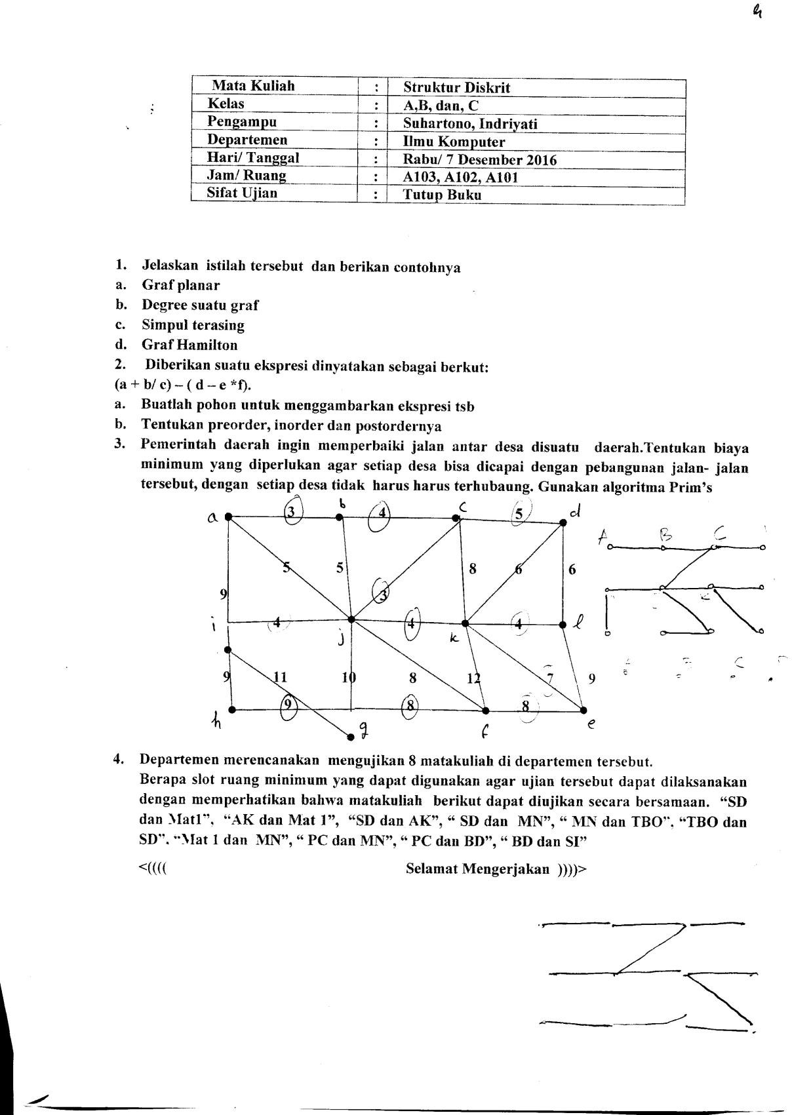

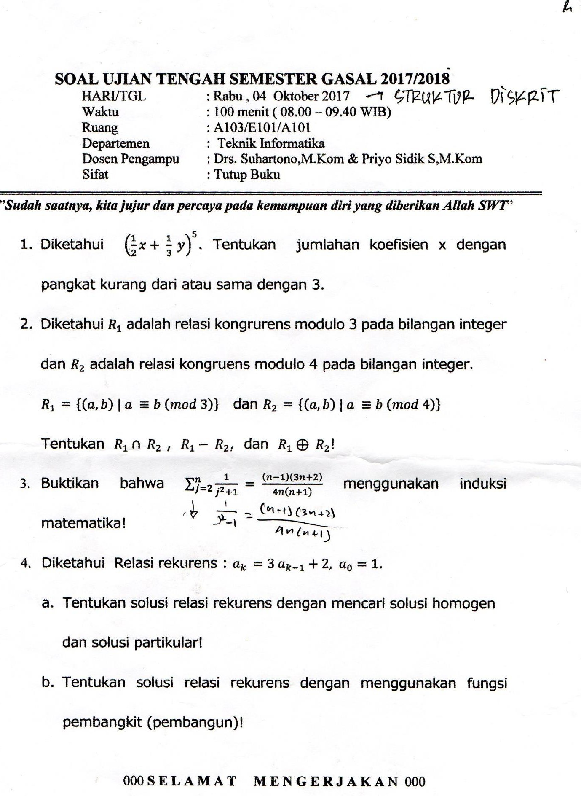UJIAN TENGAH SEMESTER 2017/2018

UJIAN AKHIR SEMESTER 2017/2018

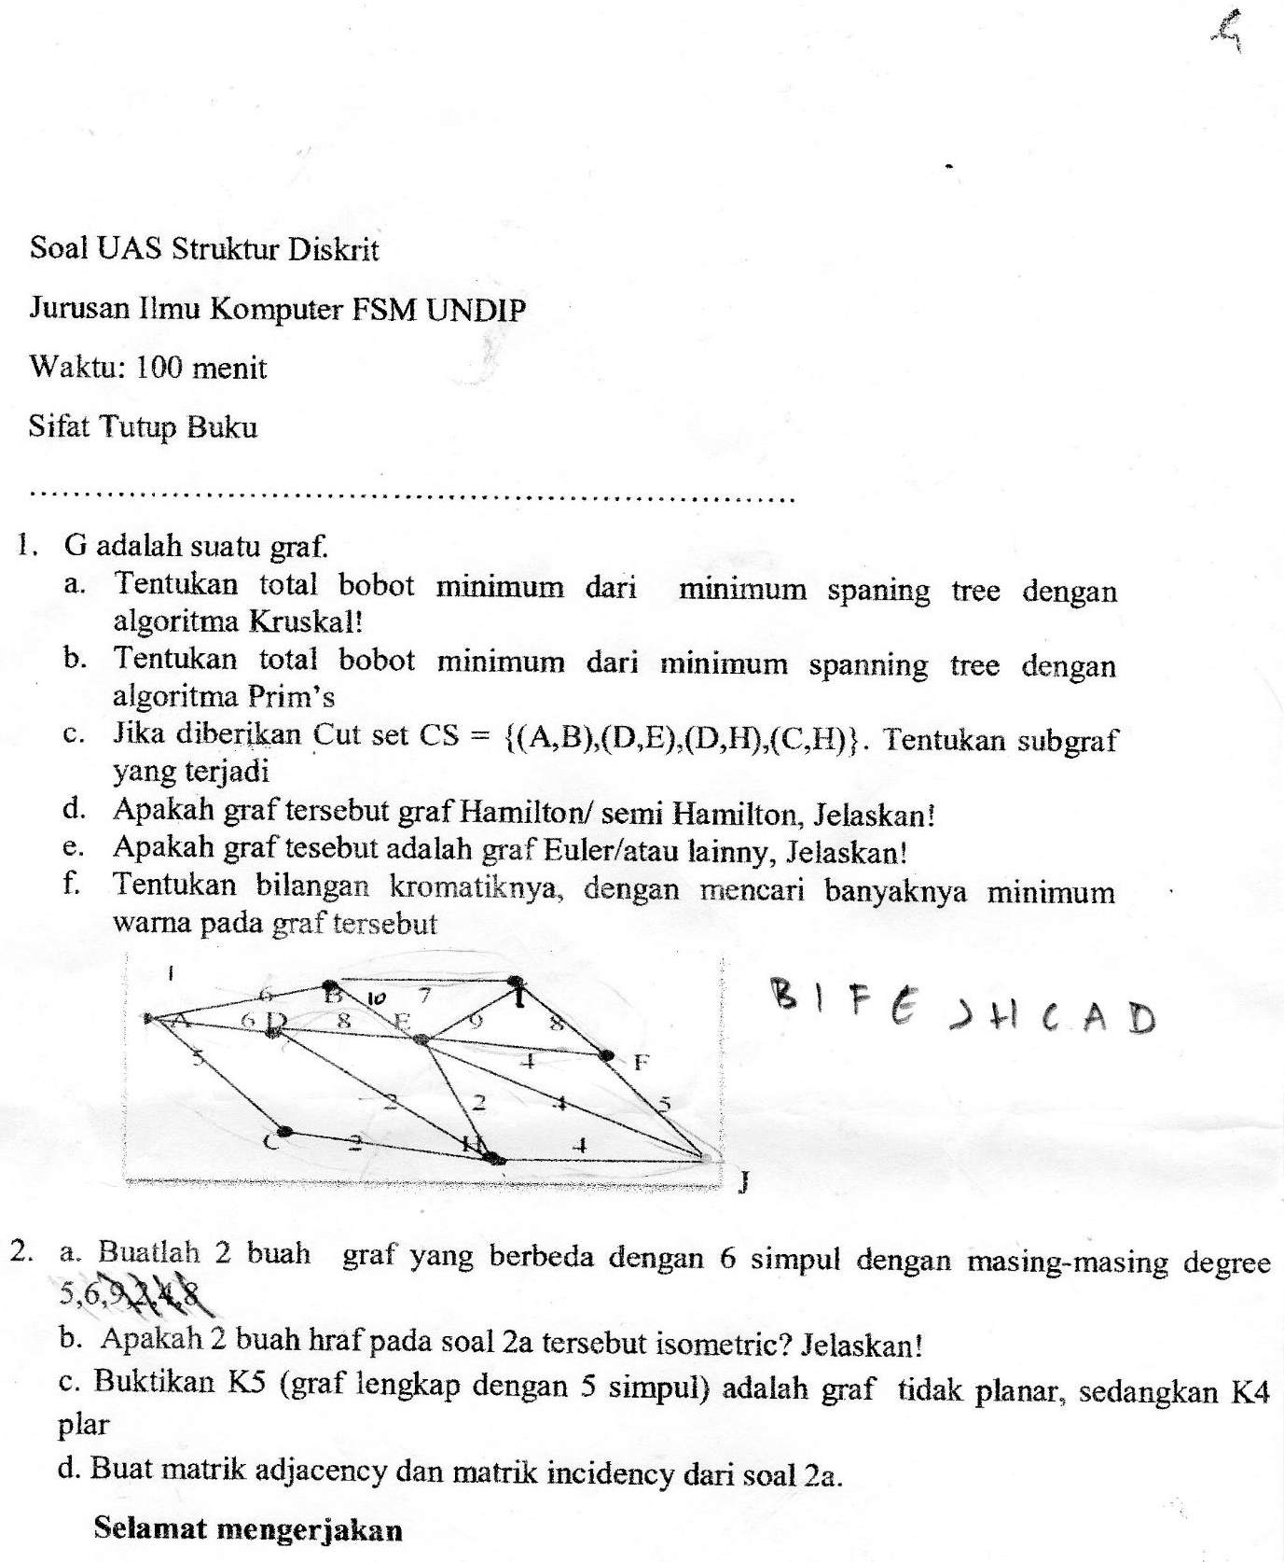

UJIAN TENGAH SEMESTER 2018/2019

